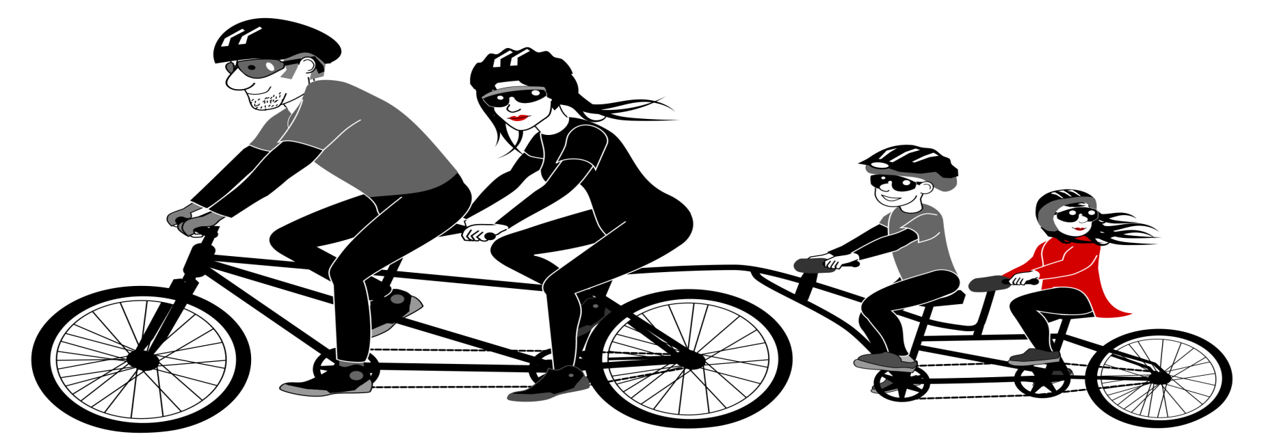
1ª BICICLETADA SOLIDARIA PARRILLANA
SABADO 1 DE AGOSTO DE 2020
RECORRIDO
PLAZA MAYOR- CEMENTERA- PLAZA MAYOR
(CAMINO DEL CONGOSTO)
INSCRIPCIONES

1€. EN EL AYUNTAMIENTO DESDE EL MARTES 28 DE JULIO HASTA EL VIERNES 31 A LAS 14:00.
LA RECAUDACIÓN SERÁ INTEGRA PARA AYUDAR A LAS FAMILIAS QUE LO PRECISEN EN LA COMPRA DEL MATERIAL EDUCATIVO ESCOLAR PARA EL CURSO 2020-2021
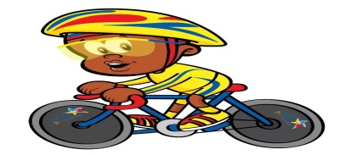ENTREGA DE DORSALES EN LA PLAZA MAYOR DESDE LAS 19:00 A LAS 20:00
SALIDA A LAS 20:0O DESDE LA PLAZA MAYOOR
REGALO PARA TODOS LOS PARTICIPANTES
MOCHILA TÉRMICA DE PICNIC CON BOTELLIN DE AGUA, BOCADILLO Y PIEZA DE FRUTA.
SE RESPETARÁ EN TODO MOMENTO LAS MEDIDAS DE SEGURIDAD PERTINENTES. Y SE VIGILARÁ EL RECORRIDO CON DOS VEHÍCULOS A LA CABEZA Y A LA COLA DEL RECORRIDO.

ORGANIZA AMPA EL PINAR DEL COLEGIO PÚBLICO DE LA PARRILLA
COLABORA CONCEJLÍA DE CULTURA Y DEPORTES DEL ILMO AYUNTAMIENTO DE LA PARRILLA

